**Тестовое задание (PL разработчику)**

К использованию:

Frameworks: Reactjs, Reduxjs

Module bundler: Webpack

Task runner: gulp

Package manager: npm

Сверстать форму ввода реквизитов для взноса наличных на счёт:

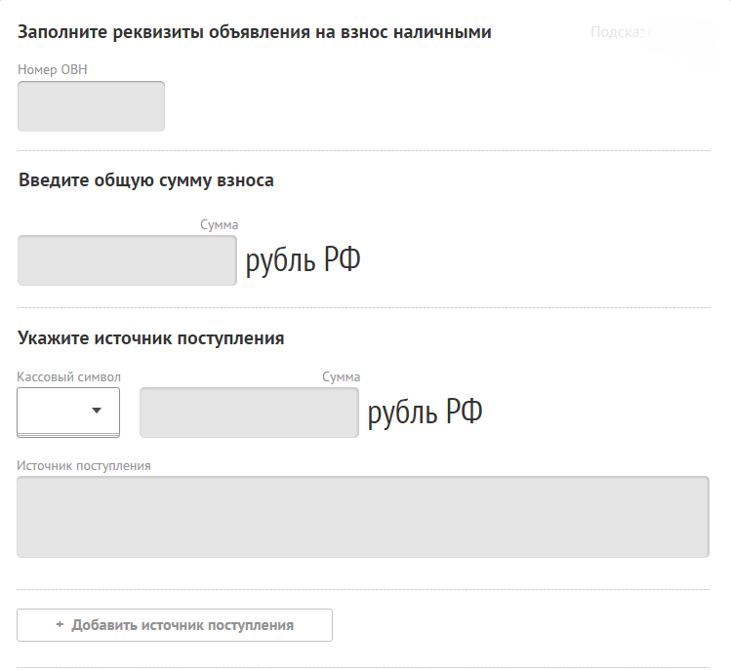

Требования:

* При заполнении поля ‘Номер ОВН’, поле ‘Сумма’ первого Источника Поступления должна заполняться тем же числом.
* Кнопка ‘Добавить источник поступления’ становится активной, когда сумма взноса по источникам поступления меньше, чем общая сумма взноса.
* При нажатии на кнопку ‘Добавить источник поступления’ должна отрисовываться ещё одна секция с полями ‘Кассовый символ’, ‘Сумма’ и ‘Источник поступления’:

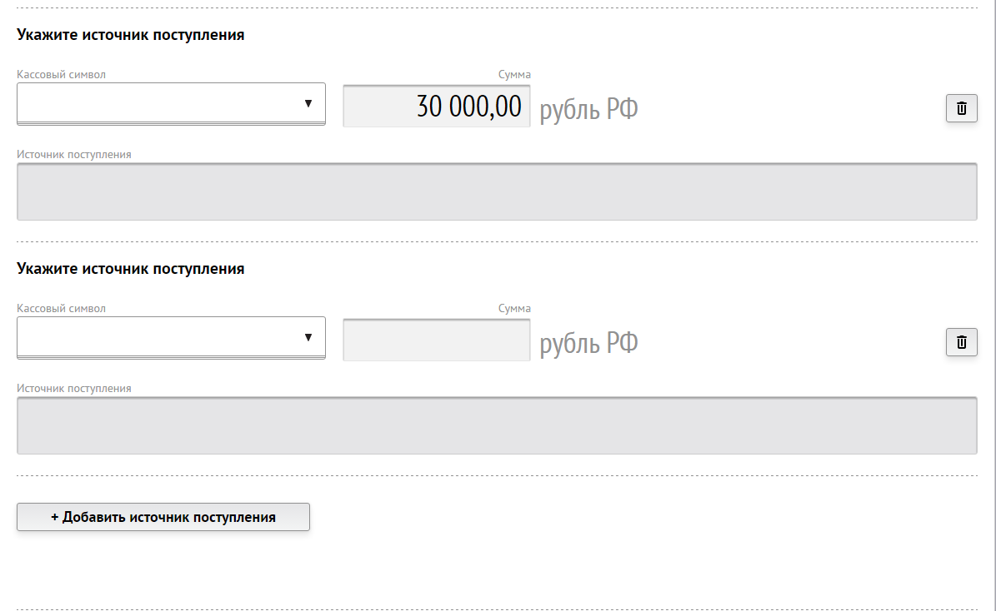

* При нажатии на иконку мусорной карзины справа, должна удаляться соответствующая секция (источник поступления)

Рекомендации (обязательные к исполнению):

* Изменения в state вносятся ТОЛЬКО посредством redux редьюсеров
* Требуется использовать JSX синтаксис в рендерах (методах отрисовки)
* Для UI компонентов формы (text field, cоmbobox, textarea, button) нужно сделать отдельные react компоненты: <TextField/>, <TextArea/>,<Compobox/>, <Button/>

Рекомендации необязательного характера:

* Cписок возможных значений комбобокса ‘Кассовый символ’ можно придумать от балды и зашить в код в виде простого массива.